**Образовательная программа**

**«МОНИТОРИНГ ГЕОЛОГИЧЕСКОЙ СРЕДЫ И НЕДР»**

**по направлению 05.04.06 – Экология и природопользование**

***Руководитель образовательной программы****:*

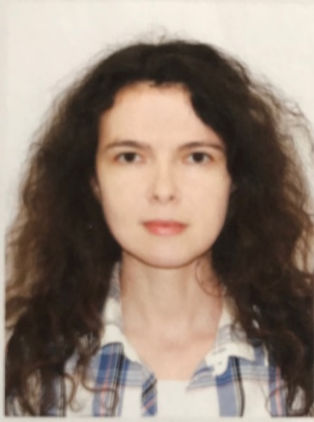

**Скнарина Надежда Анатольевна**, к.т.н.,

доцент кафедры общей и инженерной геологии,

е-mail: nsknarina@sfedu.ru

м.т.: 8-928-900-67-61

***Уровень подготовки****:*

Магистратура

***Структурное подразделение****:*

Институт наук о Земле

***Язык обучения****:*

Русский

***Требования к поступающим****:*

* диплом бакалавра;

- внутренние вступительные испытания по направлению «Экология и природопользование».

**Учебная деятельность**

***Обязательные дисциплины***: -

***Дисциплины по выбору***:

- Философские проблемы естествознания;

- Иностранный язык в сфере профессионального общения;

- Компьютерные технологии и статистические методы в области экологии и природопользования и др.

* Организация систем мониторинга геологической среды и недр;
* Технические средства и программное обеспечения системы мониторинга;

- Моделирование и прогноз в системах мониторинга геологической среды и недр;

* Методы и средства контроля качества системы мониторинга и др.

**Ведущие учёные и преподаватели**:

|  |  |  |  |
| --- | --- | --- | --- |
| ***Хансиварова Надежда Михайловна***, к.г.-м.н.,  доцент, заведующий  кафедрой общей и инженерной геологии | ***Хардиков Александр Эдуардович***, д.г.-м.н., профессор кафедры общей и инженерной геологии | ***Бойко Николай Иванович***, д.г.-м.н.,  профессор кафедры общей и инженерной геологии | **Талпа Борис Васильевич** д.г.-м.н., доцент кафедры общей и инженерной геологии |

**Структура учебного плана магистратуры по направлению подготовки 05.04.06 – Экология и природопользование «МОНИТОРИНГ ГЕОЛОГИЧЕСКОЙ СРЕДЫ И НЕДР»**

|  |  |  |  |  |  |  |  |  |  |
| --- | --- | --- | --- | --- | --- | --- | --- | --- | --- |
| 30 ЗЕТ | Семестр 1 | Иностранный язык (1з.е.) | Компьютерные технологии…  (5 з.е.) | Экологическая геохимия  (5 з.е.) | Организация системы мониторинга….  (3 з.е.) | Модуль проектной  деятельности  (1 з.е.) | Дисциплина по выбору  (6 з.е.) | Научно-исследовательская работа | |
| 30 ЗЕТ | Семестр 2 | Философские проблемы …  (5 з.е.) | Иностранный язык (1 з.е.) | Организация системы  мониторинга….  (3 з.е.) | Модуль проектной  деятельности  (1 з.е.) | Дисциплина по выбору  (6 з.е.) | Научно-исследовательская работа (распределенная, 13 з.е.) | | |
| 30 ЗЕТ | Семестр 3 | Иностранный язык (1з.е.) | Моделирование и прогноз в системах мониторинга …  (5 з.е.) | Дисциплина по выбору  (5 з.е.) | Дисциплина по выбору  (5 з.е.) | Дисциплина по выбору  (5 з.е.) | Практика по получению профессиональных умений и опыта научно-  исследовательской деятельности  (8 з.е.) | | |
| 30 ЗЕТ | Семестр 4 | Научно-исследовательская практика практика  (6 з.е.) | | Производственная практика  (9 з.е.) | | Преддипломная практика  (9 з.е.) | | | ГИА – Защита  ВКР  (6 з.е.) |

|  |  |  |
| --- | --- | --- |
| **Основные компетенции выпускника программы:**  владение современными знаниями в области теоретических и практических вопросов геоэкологии, охраны окружающей среды и рационального природопользования и их различных направлений. | **Практики и стажировки:**   * ОАО «Магадангеология» (г. Магадан) * ООО «Газпром-Инвест» (г. Москва) * ООО «НК РОСНЕФТЬ-НТЦ» (г. Краснодар), * ООО «Краснодарнефтегеофизика» (г. Краснодар), CORE LAB ( Колумбия), ООО «Чжэнчжоу геологическая разведка» * Пекинская геологическая инженерная корпорация (Китай) * Министерство природных ресурсов и экологии; Северный и Южный Научный Центр РАН | **Перспективы молодых специалистов:** государственные органы, производственные предприятия, научные учреждения, выполняющие работы в области инженерной и экологичсеской геологии, геотехнического мониторинга и рационального природопользования. |